Домашнее задание от 22.02.20. Для всех групп.
- Ноты малой октавы
Готовьтесь к нотному диктанту по малой октаве 29.02.20 (сб).
Прошли следующую ноту малой октавы — ре малой октавы. Запомните её расположение и пропишите в тетради две строчки: находится на третьей линеечке нотного стана.
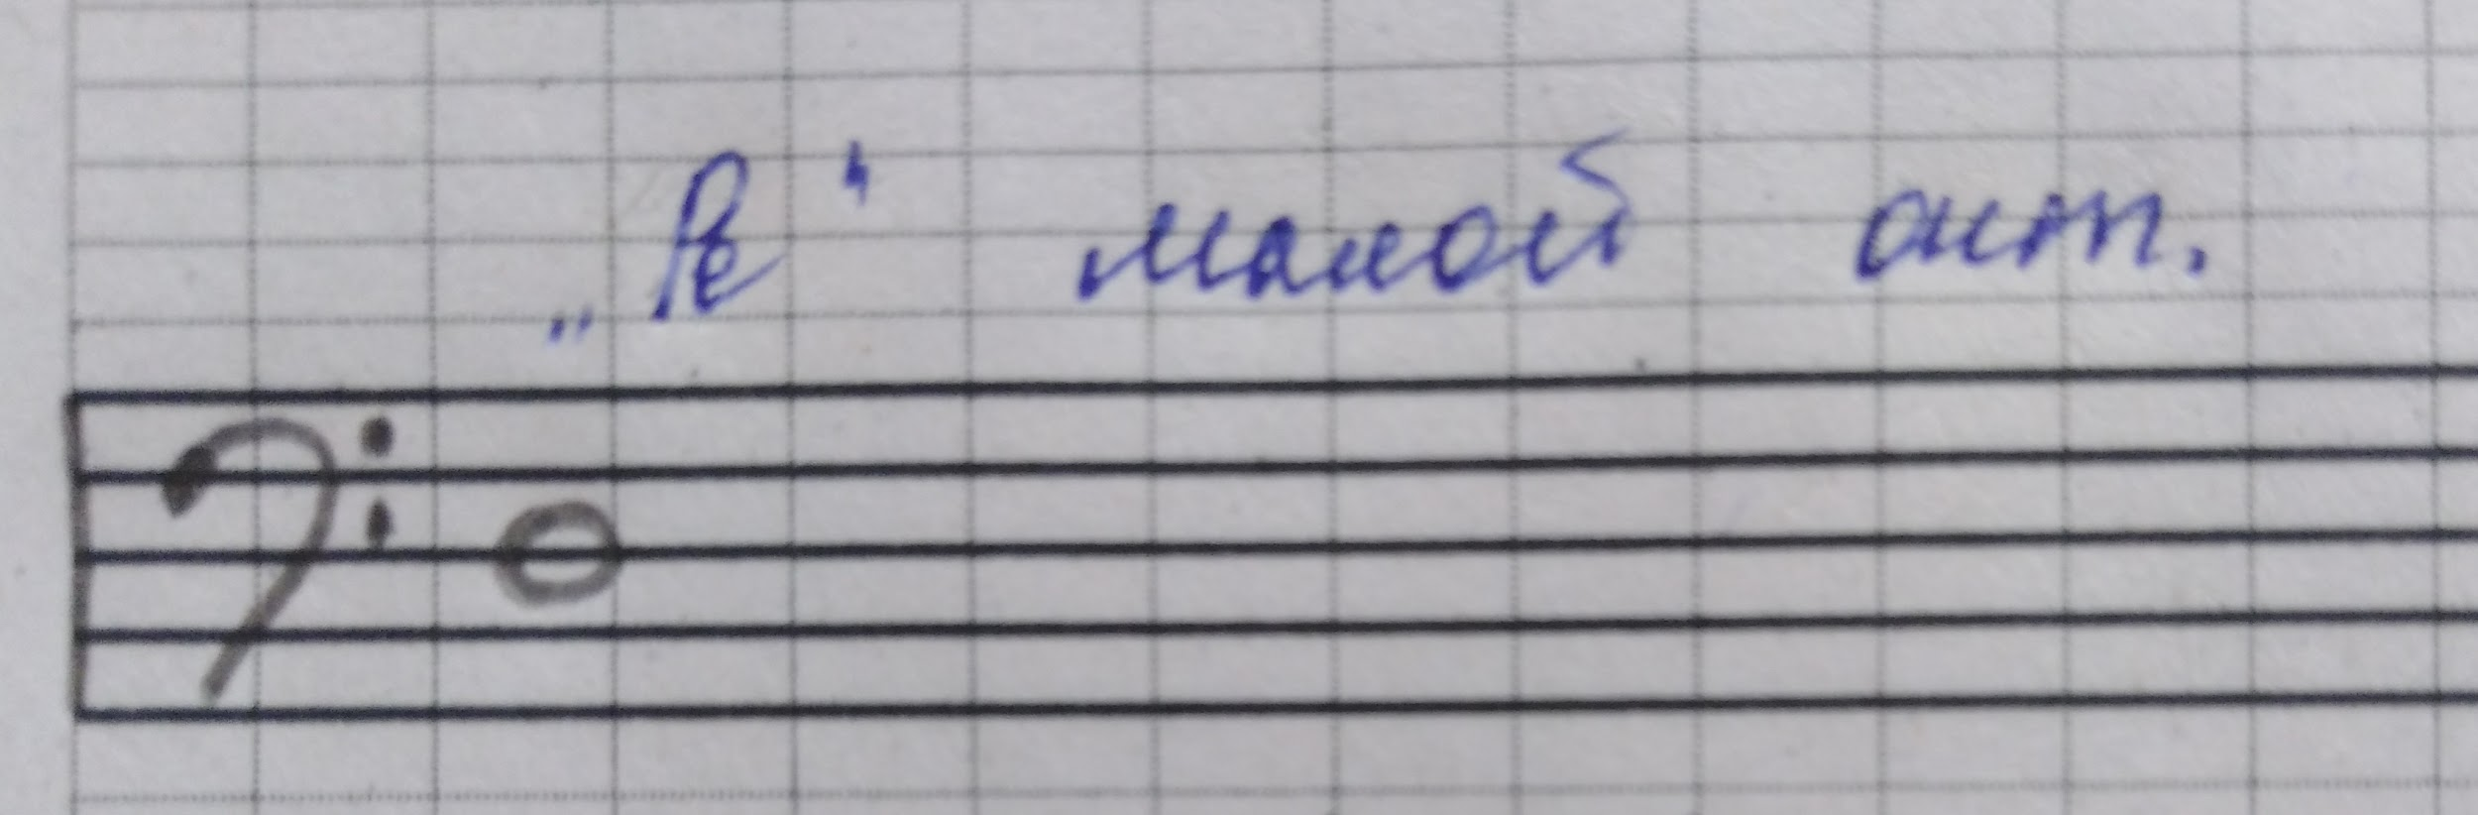

- Игра «Вопрос ответ»
- Знать все понятия (см. отдельный файл).
- Расположение нот на нотном стане (первая октава, вторая и малая).

- Ритм
Учите и исполняйте с ладошками, ритмослогами и ровными шагами новый ритм:
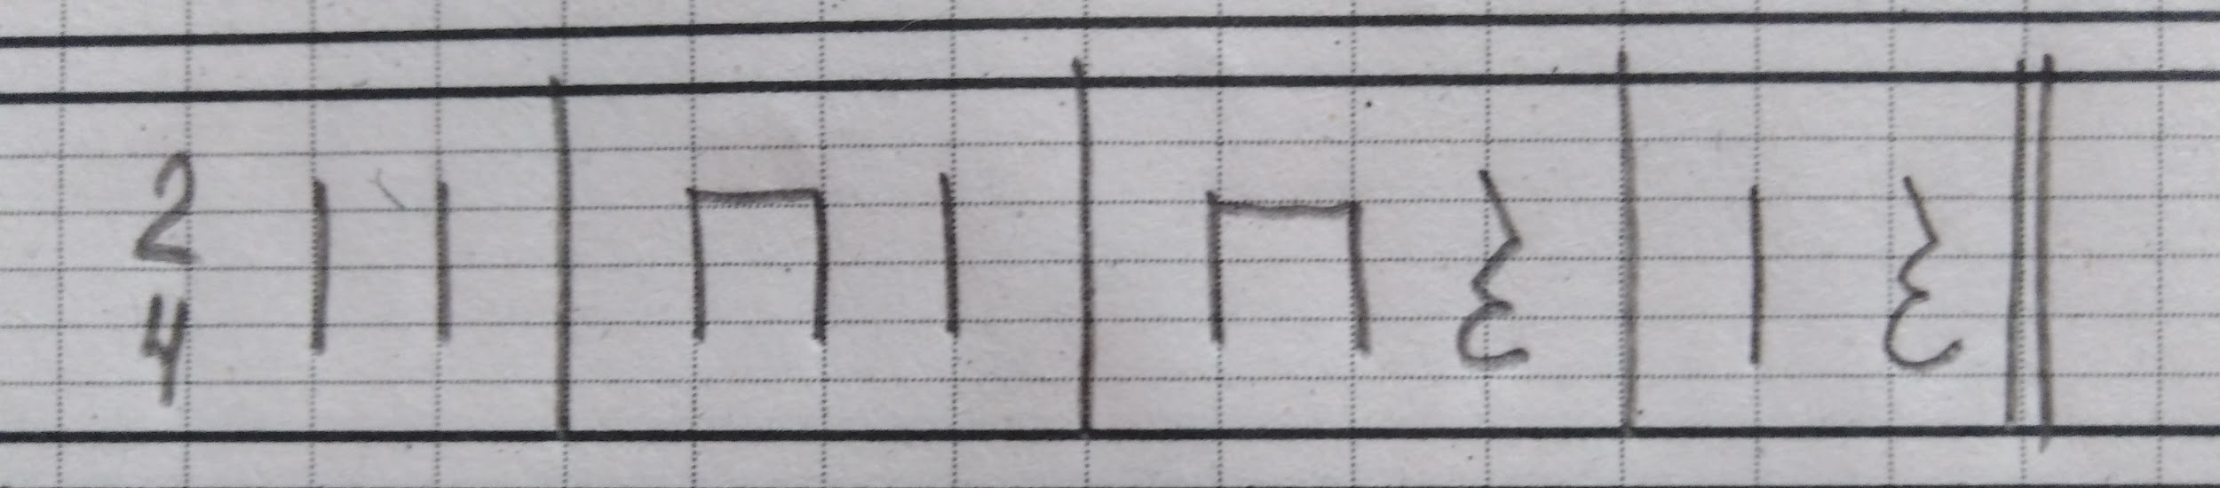
Также можете переписать его на отдельную карточку (формат А5, не меньше) и пробовать читать его с листа в ритмическом рондо с предыдущими ритмами:
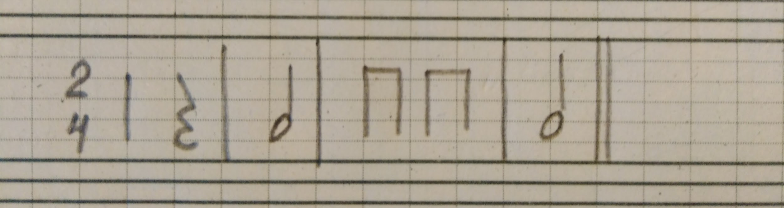
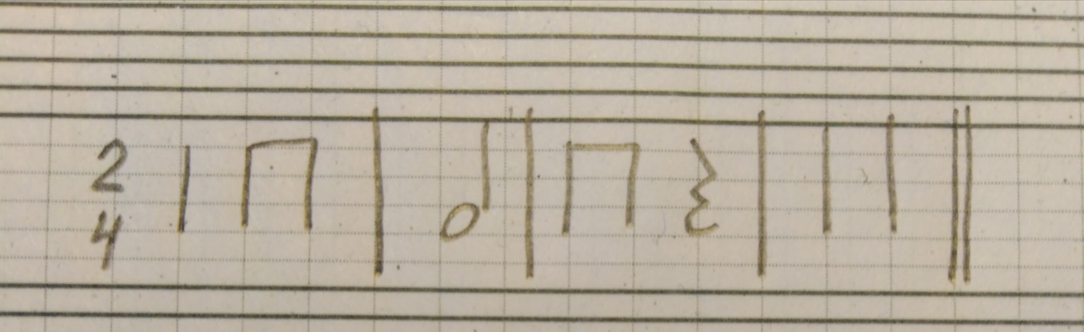
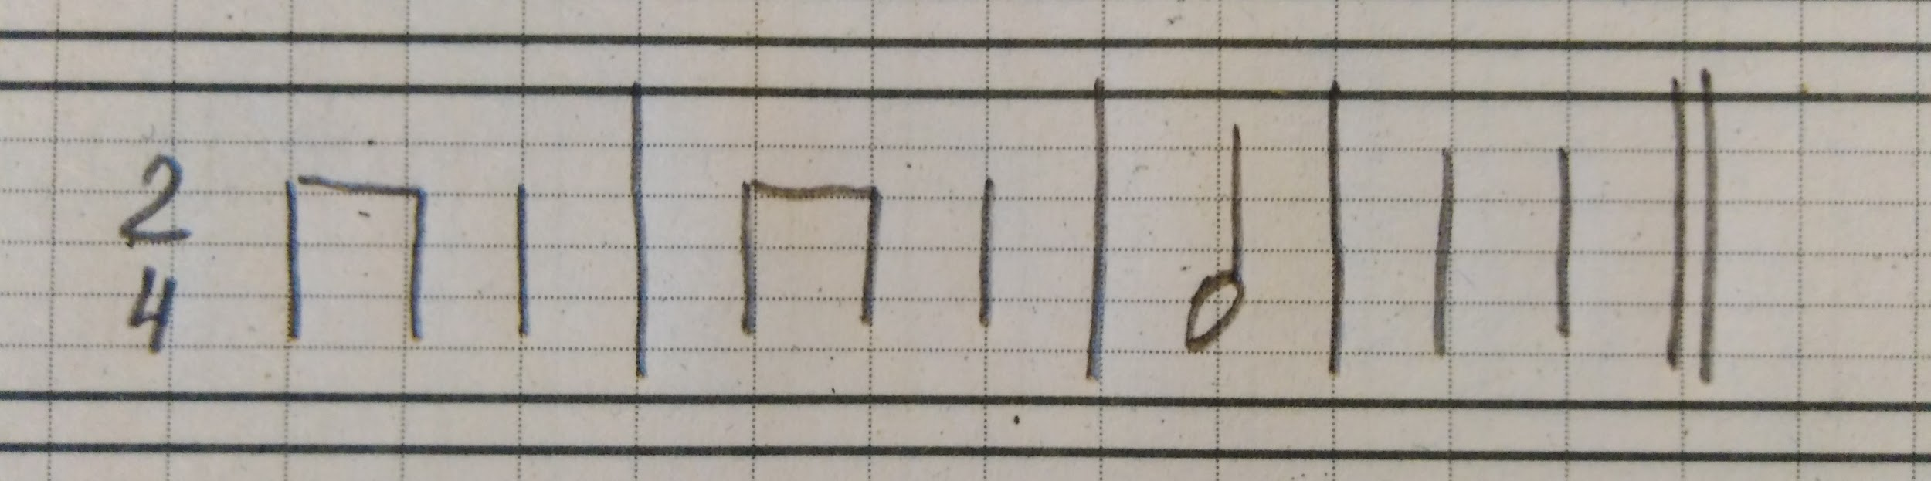
Схема рондо:
Р - Э1 - Р - Э2 - Р - Э3 - Р
Где «Р» — это рефрен (см. список понятий), а «Э» — это эпизод.

- Играть на ф-но
Учите и закрепляйте исполнением знание расположения ТОНов на клавиатуре.
Повторяйте упражнение с октавами:
1 - 2 - 3 - 4 - 3 - 2 - 1 - м – 1

- Гамма До мажор
Запомните ноты гаммы До мажор, то есть звуки, получившиеся благодаря определённой схеме мажора (т-т-пт-т-т-т-пт) и с помощью клавиатуры: до - ре - ми - фа - соль - ля - си - до.
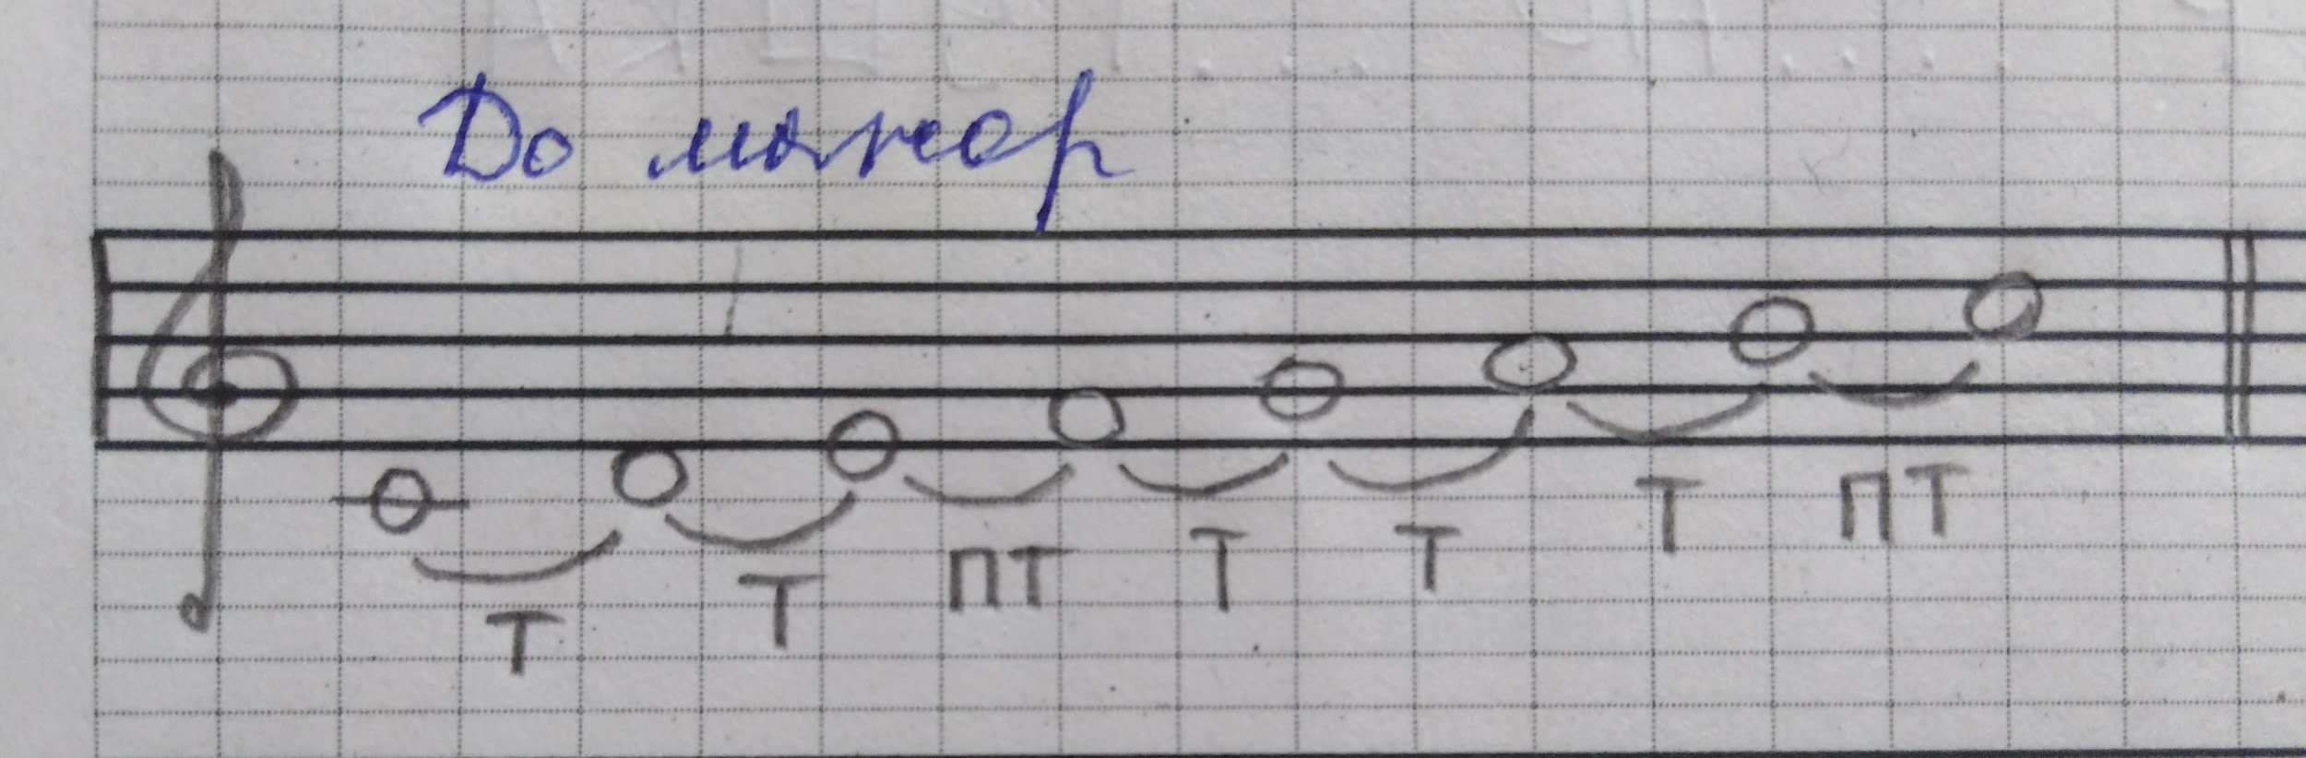
Запомнить это важно, так как не от любого звука будут получаться именно такие звуки!

